Танец хризантемы

65 ТАНЕЦ ХРИЗАНТЕМЫ
67 СИРЕНЕВЫЙ СИРИН
68 КОРАНИЧЕСКИЙ ТРИПТИХ
71 РУССКИЕ ТАНКИ
73 ВРЕМЕНА ГОДА
Абсолют
74 ВЕСНА
75 ЛЕТО
76 ОСЕНЬ
77 ЗИМА
78 ВОРОНА
Белый зимний туман
На сосне на жёлтой ветви
Земля затвердела и небо открылось
Сверкание воды
С обломанного дерева ворона отсыревшая
Над домом красное солнце высунулось
Снег и солнце
79 ДВЕНАДЦАТЬ ЛИПОВСКИХ ПЕСЕН
86 ВИРТУАЛЬНАЯ РЕАЛЬНОСТЬ
87 ДИПТИХ
I Она была в широкой красной юбке
II Она была – и не было её

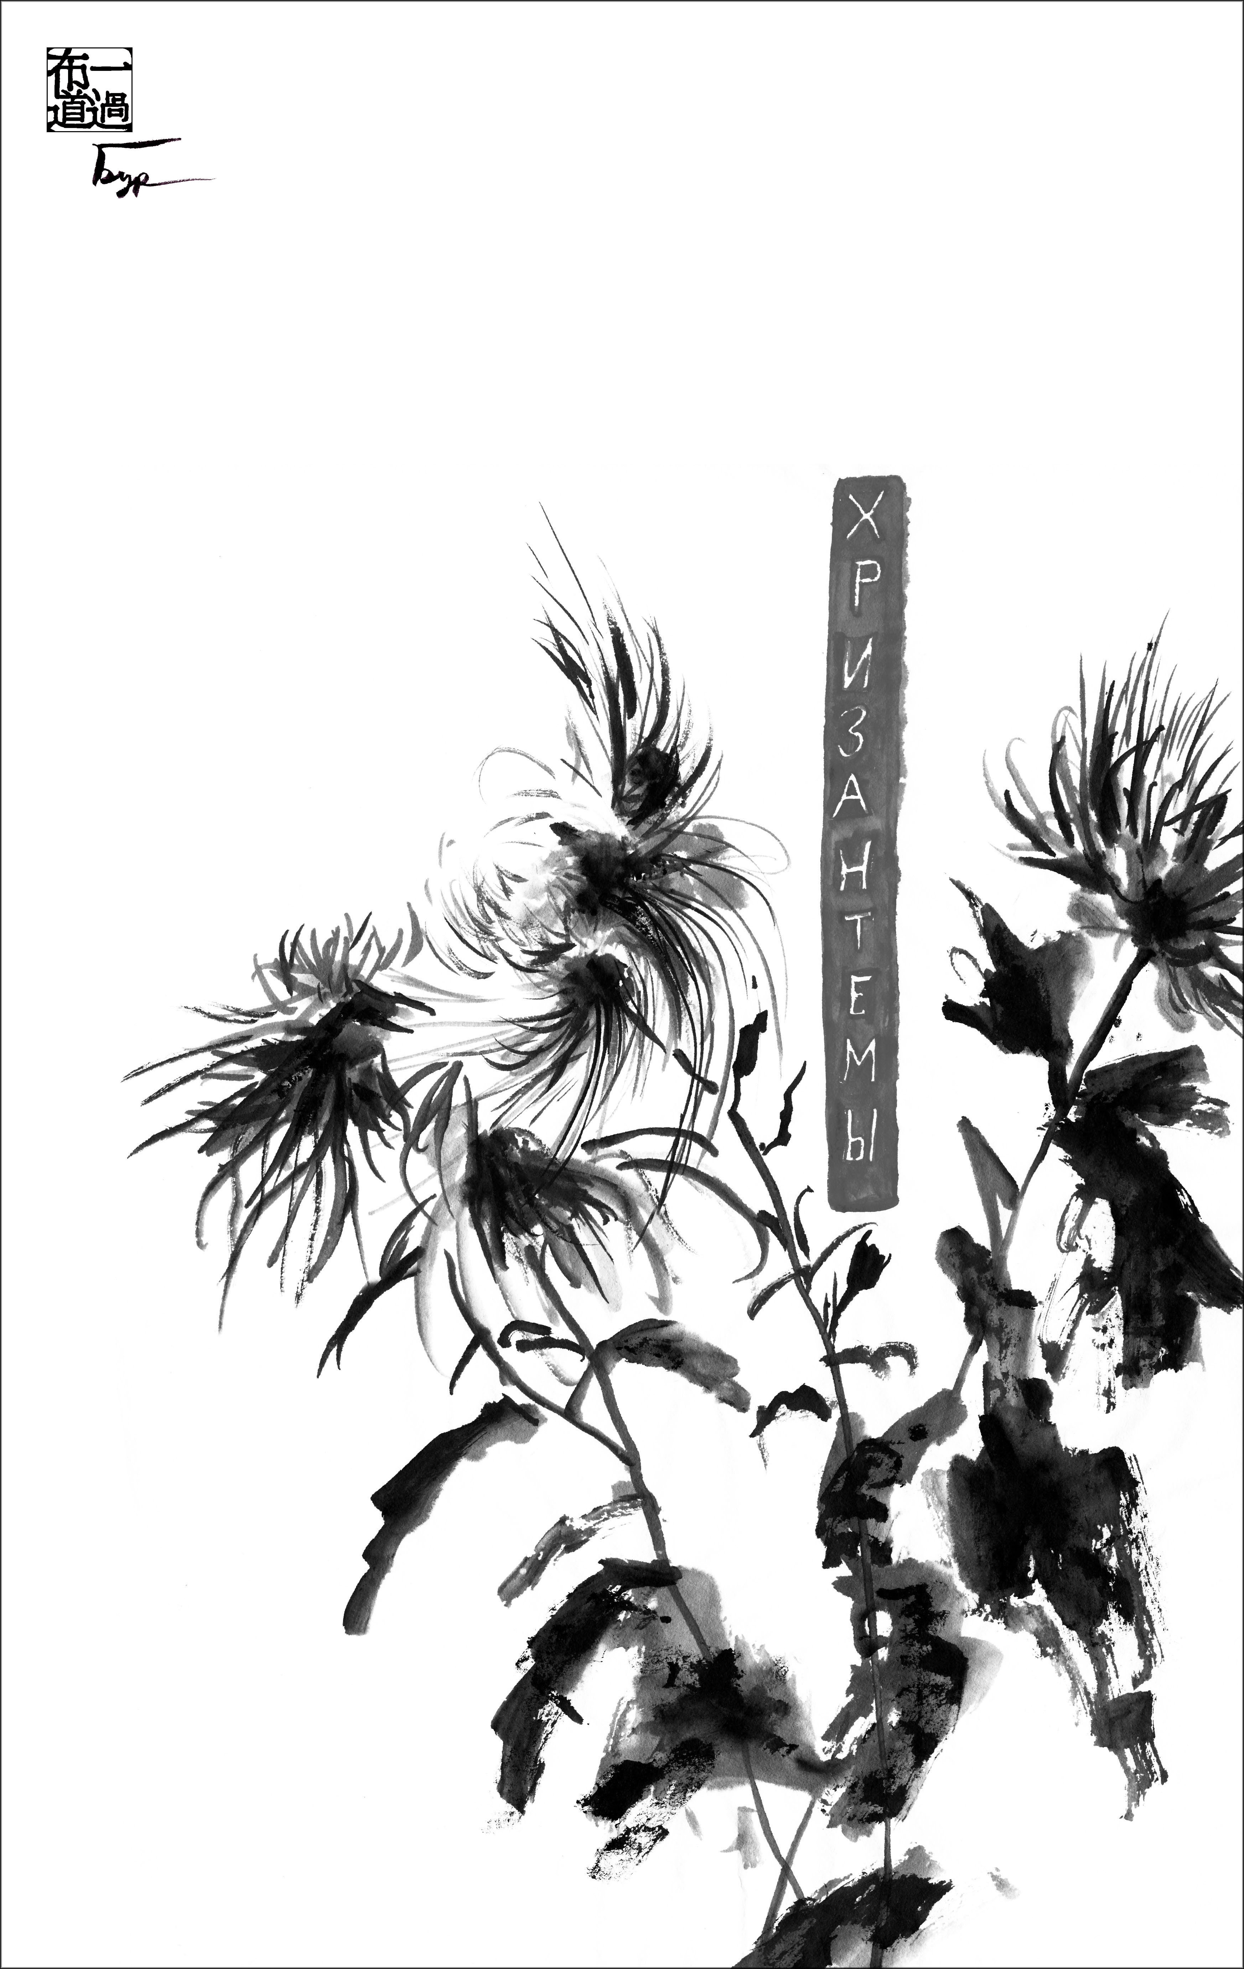

ТАНЕЦ ХРИЗАНТЕМЫ

Хризантема, что была посажена у восточной ограды сада,
спустя пятнадцать веков
отцвела далеко на западе на окраине вишнёвого сада.

И сегодня, вглядываясь в чистоту лепестков
и стремительный росчерк тёмных листьев, вижу
чудный танец цветка.

Художник пытался кистью остановить мгновение.
Поэт пьянел вдохновением от его аромата.
К женщине от приходил любовью.
К воину – ритуальным мечом.
К философу – тайной мира.

Самый дикий цветок из сада культуры.
Самый культурный цветок на лугах земли.

Хризантему рождает осенняя луна
– ледяная планета поэтов.

Вой одинокого волка не слышен ли в этой песне?
Луны половина постели.
Немолодость женщины.
Ужас мальчика со скрипкой в руке.

Математически рассчитано холодное совершенство
линий.
Непредсказуемо дико неистовство танца
движений.

В огромном ли каменном зале у огня родового камина
или в маленькой комнатке у дрожащего язычка свечи,
тепло ледяной хризантемы
греет души мужчин и женщин,
обещая что-то более важное, чем невозможно далёкое
лето
и вовсе несуществующая весна.
И только ближе к началу времён,
когда свечу зажигали для продолжения разговора с
другом,
а ещё чтобы допить вино,
лепестки хризантемы плавали в винных чашах
и не были покрыты инеем,
как ныне покрыты инеем
все пятнадцать веков танцующей хризантемы.

Высохших лепестков шелуха шелестит страницами книг
в которых столь удивителен шелест шелухи душ
древних мудрецов.

Юная девушка моего времени!
Когда я дарю тебе цветок хризантемы,
видишь ли ты в этих линиях складки одежд
прекраснейших женщин
такого долгого прошедшего времени?

Учёный философ моего просвещённого времени!
Учитываешь ли ты в своих необычных расчётах
и странных движениях слов
мудрость
танцующей хризантемы?

Господа военные люди!
Сменив древний меч на ракеты и танки,
сохранили вы честь хризантемы
и стойкость нежного цветка?

Любимая!
Возьми этот стебель.
Ты видишь – он снова танцует в твоей руке.
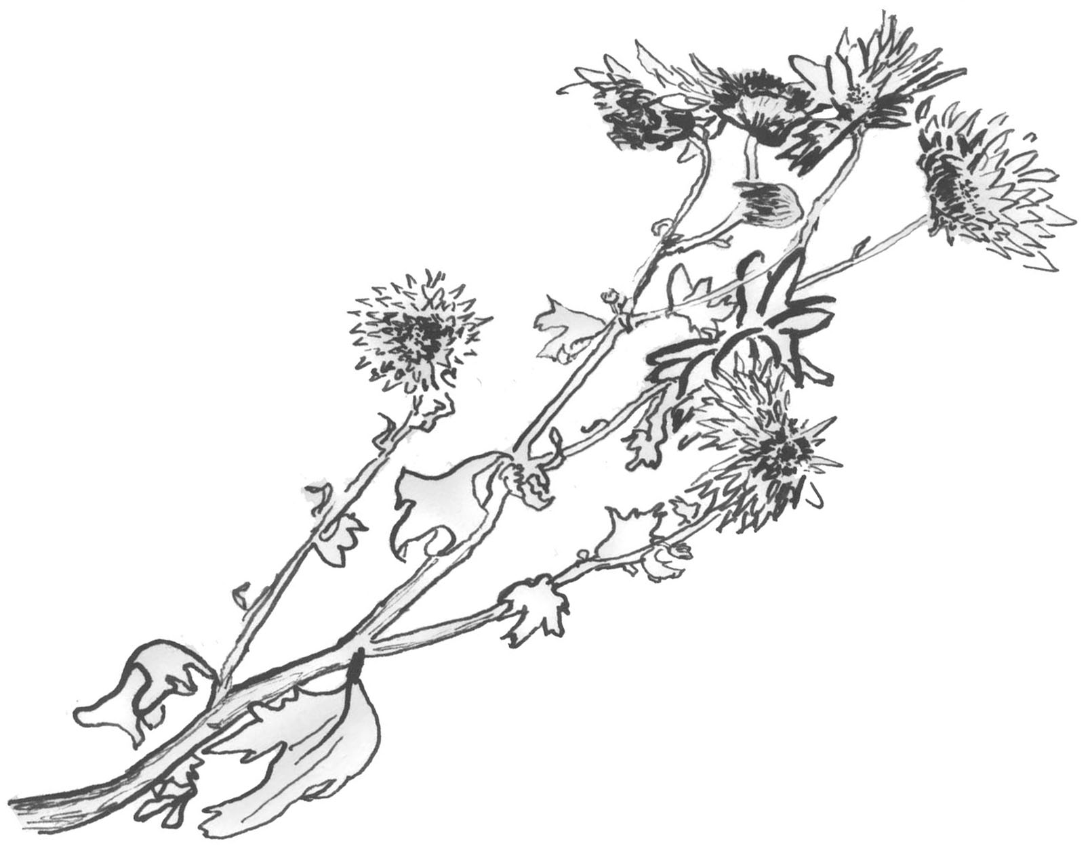

СИРЕНЕВЫЙ СИРИН

На дереве синем сиреневый Сирин
о вечной невесте стозвучную песню
то жалобно плачет, то сладко поёт.

Взлетает до неба стрела или лебедь.
Падёт на осоку копьё или сокол.
То в губы целует, то в очи клюёт.

О вечной невесте прощальная песня
как крик журавлиный с небесного клина,
как уханье сов из оглохших лесов.

Про красные зори и чёрные грозы,
про белое море и чёрные горы,
про ясные взоры и чёрную кровь.

А где же лихие твои женихи?
Там злые курганы – зелёные раны
на теле степи спит усталый ковыль.

Плывут над курганом больные туманы.
А мёртвые боги ушли по дороге,
похожи на ветер, похожи на пыль.

Убитые звери, забытая вера,
без тела одежда, истлела надежда,
по белому морю уплыло кольцо.

О вечной невесте венчальную песню
играет на лире сиреневый Сирин –
незрячая птица с девичьим лицом.

КОРАНИЧЕСКИЙ ТРИПТИХ

День, который сделает детей седыми

Словно волчий вой
над пустой землёй
долгий голос трубы

слушают в утреннем свете
ещё не рождённые дети,
и мертвецы покидают гробы.

Несущий ношу лишится ноши.
Целующий женщину лишится губ.
Высокий лес как осока скошен,
тростинкою тонкой ломается дуб.

Горы, прочно стоящие над равниной,
падают как миражи в пустыне.
Тянущий руки лишится рук,
матери – сын, мужа – жена, и друга – друг.

Ближе к тебе, чем ярёмная жила,
над каждою вещью могучая сила.
Тебя наконец-то оставит она.
Ты станешь собою до самого дна.

И ты свою потеряешь тень.
И ты получишь полный расчёт.
Орёл и решка, нечет и чёт.
И дольше века продлится день.

С зелёной землёю, ставшею белой золой,
синее небо сойдётся, ставшее белой мглой.

Сады, где внизу текут реки

В этом сне наяву
бесконечно мгновение длится,
беспредельно раскрыто
в обе стороны времени.

В этом месте сошлись
все тропинки земли,
неба облачные пути,
и прямые дороги
благородных мужей.

Ничего не исчезло:
те же солнце и звёзды,
те же женские ласки,
те же шрамы на теле,
та же грязь в колее.

Ничего не осталось:
ни высоких мечтаний,
ни бездонных отчаяний.

Даже горе стало частью
обязательного счастья.
Даже радости безумие
отрешённей египетской мумии.

Над равниною светом наполненной
словно водоросли под волнами
на бессонных качелях вечности
качаются сны человеческие.

Жёлтые верблюды

Здесь конец – это снова начало.
А начало – начало конца.
Падая вверх, птица кричала,
рождённая не из яйца.

По кругу за тенью тень
врага преследует враг.
Здесь каждый стрелок – мишень.
А свет чернее чем мрак.

Твоя рука на плече
впереди идущего.
Обернётся – увидишь себя.

Позади идущего
рука на твоём плече.
Обернёшься – увидишь себя.

Здесь нет сна.
Ночь ярче дня.
Здесь до самого дна
колодцы полны огня.

Прошедшую жизнь как подачку
бросили на нищенское блюдо.
Вот и вся твоя пища отныне!

Бессонно идут по пустыне
караваны жёлтых верблюдов,
жующих вечности жвачку.

РУССКИЕ ТАНКИ

Прохладным утром
древний аромат плывёт.
С белых яблонь дым
снова шепчет: "Всё пройдёт.
Снова будешь молодым."

Хоть не отшельник,
хотел бы поставить дом
высоко в горах,
чтобы друзей принимать
среди облаков и скал.

Не шелохнётся
рядом с ущербной луной
ветка берёзы.
Слышен вдали разговор.
Не разобрать тихих слов.

Яблоневый цвет
в деревне Федюково,
слева от шоссе.
Не поднимая пыли,
пройду у края поля.

За Шелутьково
нет деревни Шилово –
поросла травой.
За холмом зелёным там
тяжёлый еловый бор.

Грач

Тает чёрный снег.
Талых вод прозрачен бег.
Бесконечный бег.
Берегом летучих рек
бродит чёрный человек.

Будто из губки,
из серого воздуха
сочатся дожди.
Схожа весна с осенью,
до лета идущей вспять.

Полна пустыня
Пустотой по самый край,
Где небо пусто.
Лишь здесь, среди деревьев…
Но и они печальны.

Белой мглы крыло
на шпили Карадага
медленно легло.
Кто знает: навсегда ли
покидаю Коктебель?
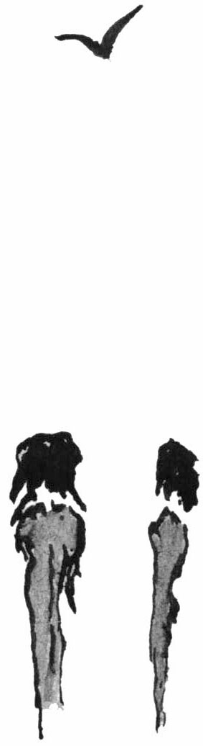

ВРЕМЕНА ГОДА

Абсолют

Ждать весны, чтоб рисовать цветы.
Лета ждать, чтоб в лете раствориться.
И слагать осенние стихи.
И зимою к очагу стремиться.

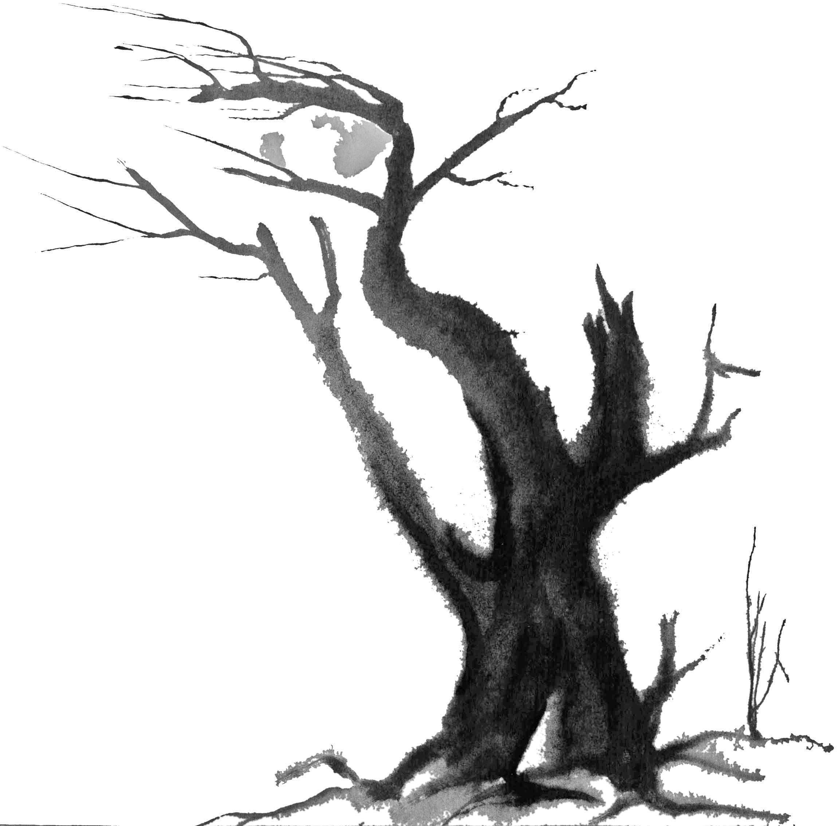

ВЕСНА

Капли на берёзовой ветке.
Не иней растаявший –
Весенний дождь!

Безветреная оттепель. Крики птиц.
Следы капели на снегу
как тысячи маленьких лапок
птенцов Весны.

Мой рыжий щенок, увязая в снегу,
добрался до ветки и замер...
Почудилось?
Ах, он ещё не знает,
что есть весна!

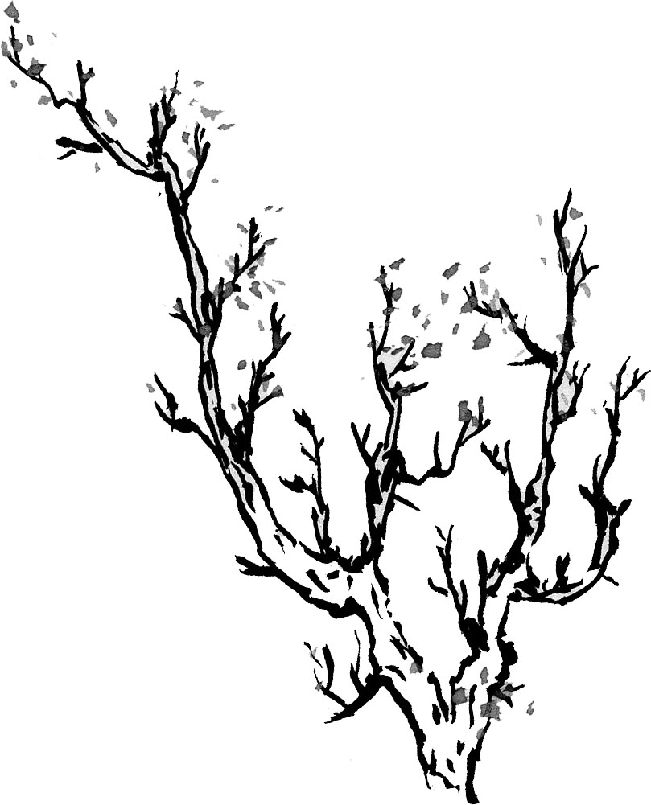

ЛЕТО

Белое небо. Дерево у дороги.
Безветрие и тишина.
Путник услышал сердце своё.

Вьюнок

Пока солнце ещё не поднялось с земли
и роса не вернулась на небо,
так нежен и чист! –
Утренний голос цветка.

Как яблоко большое налитое
среди листвы созрела тайна лета.
Весенний сок перебродил за лето
в тягучий хмель осеннего покоя.
И бьётся, бьётся сердце травяное.

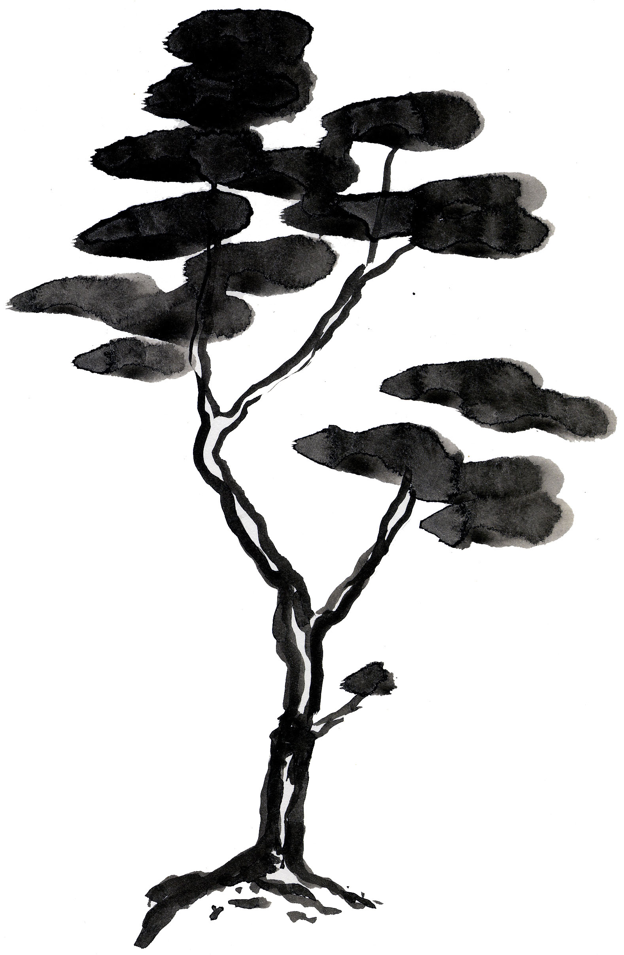

ОСЕНЬ

Как в луже небо глубоко
средь жёлтых листьев!
Два воробья слетели вниз напиться.

Осенних костров над землёю плывёт дымок.
Слабое солнце в далёких плывёт облаках.
Осенней волною уносит и радость, и страх.
Слабые ветры уносят мёртвый листок.

" ...Алые клёны увидишь,
Листья сорвёшь, любуясь... "
принцесса Нукада

Красные клёны –
два дерева среди берёз зелёных.
Как два стиха из дальней страны,
что в сердце моё
восточный ветер принёс.

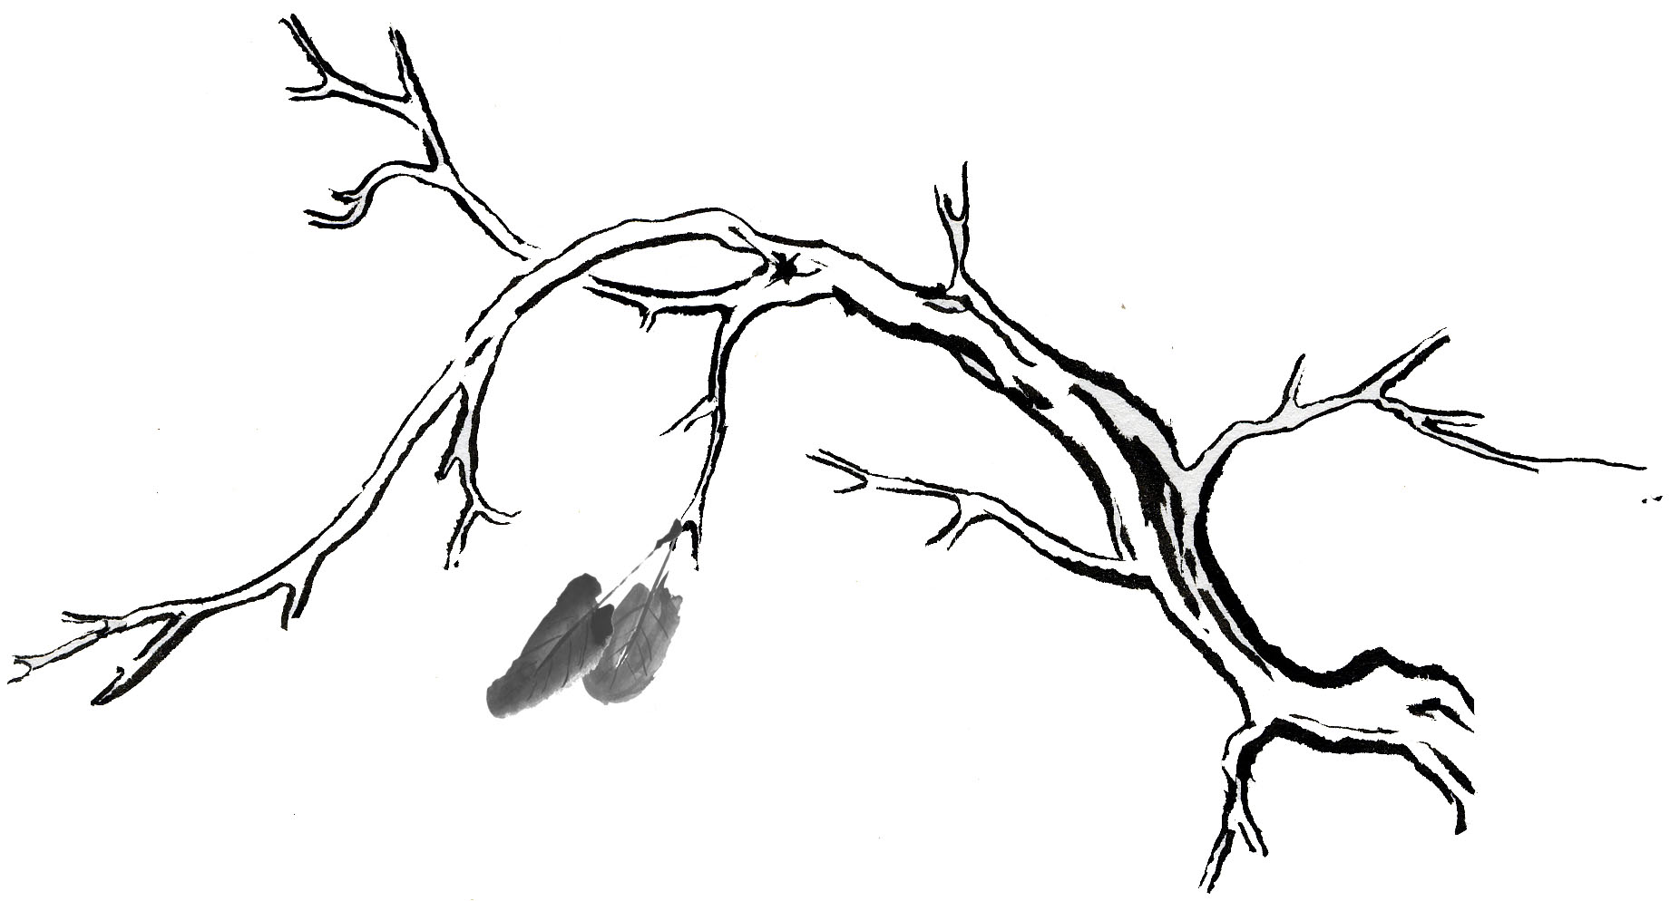

ЗИМА

Между утром и долгим вечером,
будто горсть сухого снега на ветру,
едва мелькнёт
день декабря!

По всем приметам зимний день прекрасно начат:
Деревья живы, солнце светит, снег лежит!
Над крышей дома линия электропередачи,
а в небе ярко-синем белый дракон удачи!

Перед рассветом в чёрнобелом мире
стволов и снега
ветвей и неба
ворона пролетит
и пробежит собака...

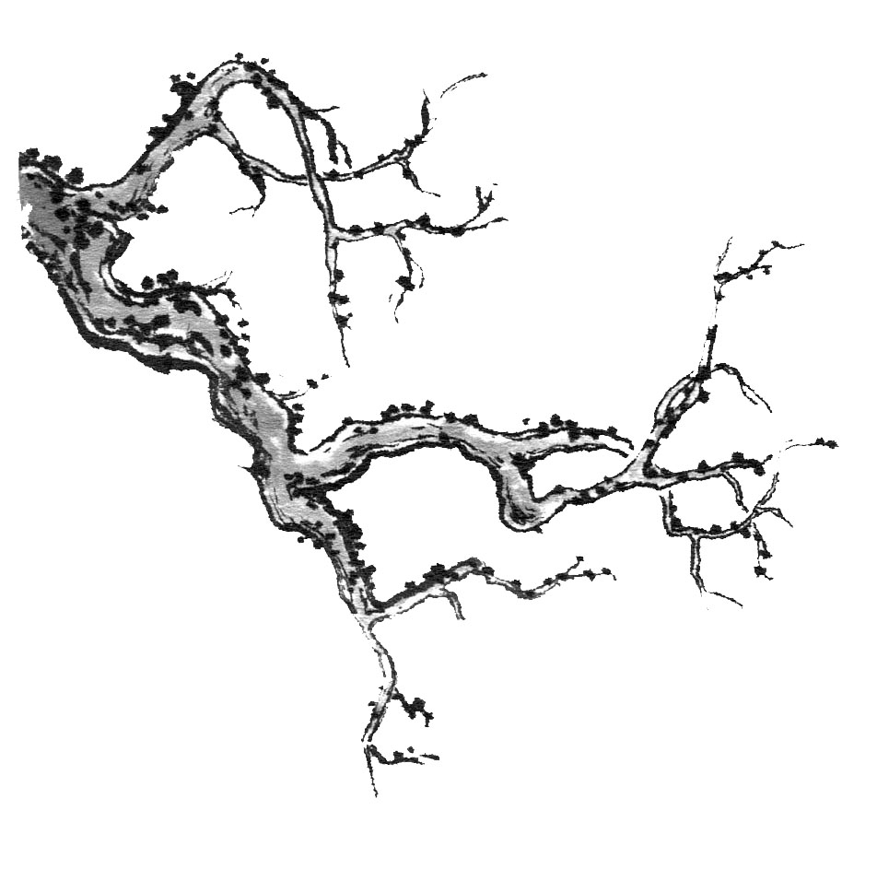

ВОРОНА

Белый зимний туман.
Уходящий автобус...
Под крылом у вороны
сугробы,
дорога,
и я.

На сосне на жёлтой ветви
сидит ворона круглая, как шар.
Морозный ветер огибает сосны.
Ворона спит. Летит по небу пар.

Земля затвердела и небо открылось,
И солнце гуляет в вершинах берёз.
Внизу в очарованном инеем мире
Ворона проносится, вытянув нос!

Сверкание воды.
Вороны крики.
И светлая сосна!

С обломанного дерева ворона отсыревшая
Ах! жалобно так тявкает! И клюв у ней дрожит.
А у меня запазухой один щенок пригревшийся:
– Воронам нужно каркать! – он хрипло говорит.

Над домом красное солнце высунулось.
Прокричала ворона. Ухнул мороз...
Объятый инеем лес зазвенел.

Снег и солнце.
Ветер блестящий,
сверкающий блёстками инея.
Небо синее
среди деревьев в вышине.
И крик вороны в тишине.

ДВЕНАДЦАТЬ ЛИПОВСКИХ ПЕСЕН

Летом 1995-го года в деревне Липовка написал я эти песни, которые, может быть, совсем и не песни. Но, когда я писал их, я пел. Песни были разные, но все немножко грустные. А какие ещё песни могут звучать на лугах, в лесах и на берегу реки? О чём ещё можно думать под высоким и широким небом? Только о Боге и своей растворяющейся в пространстве-времени жизни-смерти. О грибах в лесу, землянике в лугах, карасях в речке, облаках в небе и огне в печке. Это что-то вроде сна наяву.

1

Ветер сильный.
Волны бегут по воде.
Листья шумят.
Качаются ветви кустов.
Неспокойна вода.
Ветер сильный.
В небе серые облака.
Ветер сильный.
Что я могу сказать?
Ветер сильный.
На что я могу надеяться?
Ветер сильный.
Что я могу понять?
Ветер сильный.
Что я могу увидеть?
Ветер сильный.
Что я?

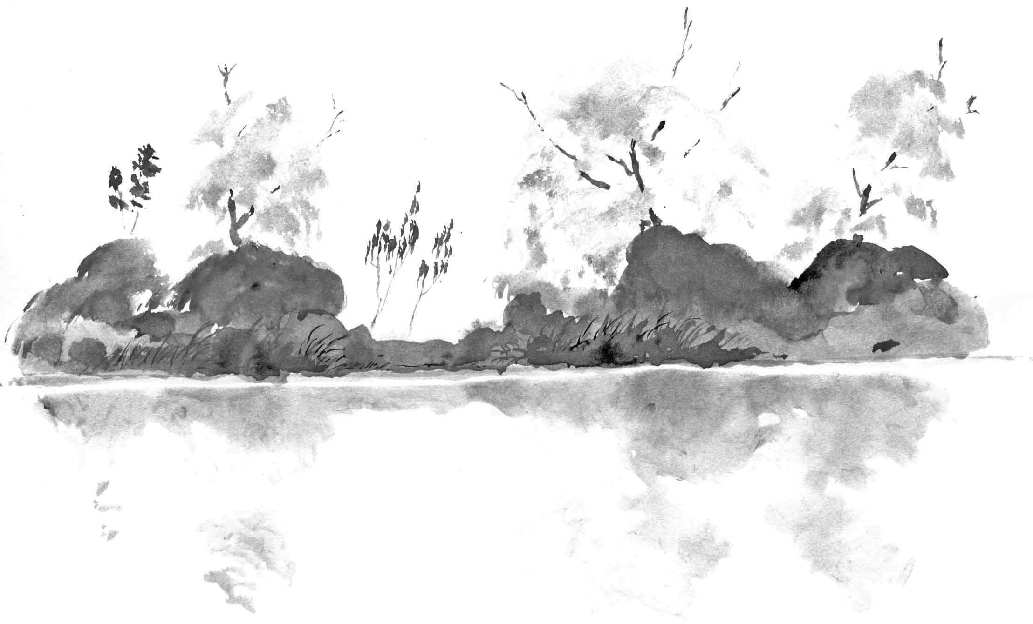

2

Если серые облака, низко летящие над землёй, –
это край запылённый плаща Бога,
то хочу я спросить:
Куда держит путь этот Старец?
Разве есть, куда уйти Ему?
Разве есть, что оставить?

3

Вглядываясь в соцветие увядающего цветка,
кто не пожалеет о скоротечности жизни?
кто не вознесёт молитву о спасеньи своей души?
Но никто в этом мире
не пожалеет Бога,
не вознесёт молитву о спасеньи Его.

4

Если правда, что Бог сотворил человека,
то сколь неудачен этот опыт Его!
Кроме жалоб и просьб ничего Он не слышит.
Но теперь уж не скрыться в одиночестве прежнем.

5

Тёмная вода, что легла под мои ладони,
вдруг стала небом, в котором
плыли деревья и голос звучал:
Если, как ты говоришь,
люди так любят Бога,
отчего жалеют они себя, или друг друга,
но не Его?

6

Уснувший рыбак на резиновой лодке
плывёт по теченью реки.
Навеки уснувший рыбак на резиновой лодке
плывёт по течению жёлтой реки.

7

Восходящего солнца туманный круг
плывёт по воде ко мне.
Восходящего солнца туманный круг
с дальнего берега плывёт по чистой воде ко мне.

8

Дальний берег плывёт в тумане
между двух восходящих солнц.
Дальний берег исчез в тумане
между двух голубых пустот.

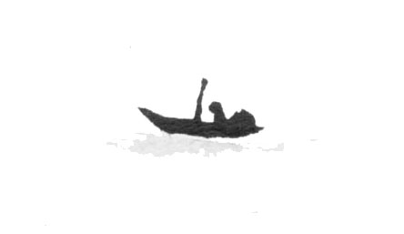

9

В белом небе белые облака,
белый ветер, белый шум.

Кони пасутся в лугах
и думают:
В белом небе белые облака,
белый ветер, белый шум.

Птица парит высоко
и думает:
В белом небе белые облака,
белый ветер, белый шум.

Ива глядится в белую воду
и думает:
В белом небе белые облака,
белый ветер, белый шум.

Думает о смерти моя душа
и видит:
В белом небе белые облака,
белый ветер, белый шум.

Думает о смерти моя душа
и видит:
В белом небе белые облака,
белый ветер, белый шум.
В белом небе белые облака,
белый ветер, белый шум.
В белом небе белые облака,
белый ветер, белый шум.
В белом небе белые облака,
белый ветер, белый шум.

10

Их было шесть и звались они:
Ветер, Дерево, Небо,
Камень, Трава и Вода.

Ветер был его звуком.
Дерево было жизнью.
Небо было светом.
Камень был его телом.
Трава была его кожей.
Вода была душой.

А потом они ушли,
и он остался один.

И кто-то седьмой,
кого он не знал,
тихо-тихо сказал:
Теперь я буду тобой,
Теперь я буду тобой,
Теперь я буду тобой
до скончанья времён.

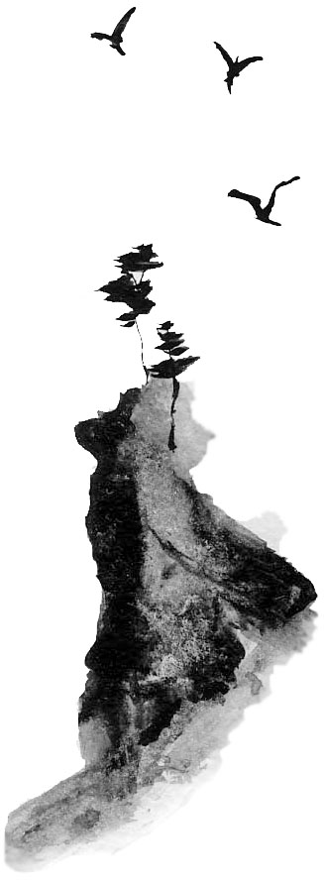

11

Зачем ты, художник, рисуешь дерево?
Солнце играет в его ветвях,
и шепчутся листья с ветром летящим.
И ты им не нужен.

Зачем ты, художник, рисуешь воду?
Плывут по воде облака,
и шепчутся волны с прибрежным песком.
И ты им не нужен.

Зачем ты, художник, рисуешь горы?
Небо лежит на вершинах гор,
и шепчутся травы на склонах крутых.
И ты им не нужен.

Я знаю, художник, что ты одинок и в пути.
Печальней сюжета тебе всё равно не найти.
И дерево плачет,
тоскует вода,
и горы – в молчании.
Ты снова рисуешь своё с пустотою
венчание.

Не лучше ли нам прекратить эти глупые споры?
И выбросить краски, и кисти сломать.
Из дерева сделать ладью и, плывя по воде,
ожидать,
как вдали вырастают до неба безумные горы.

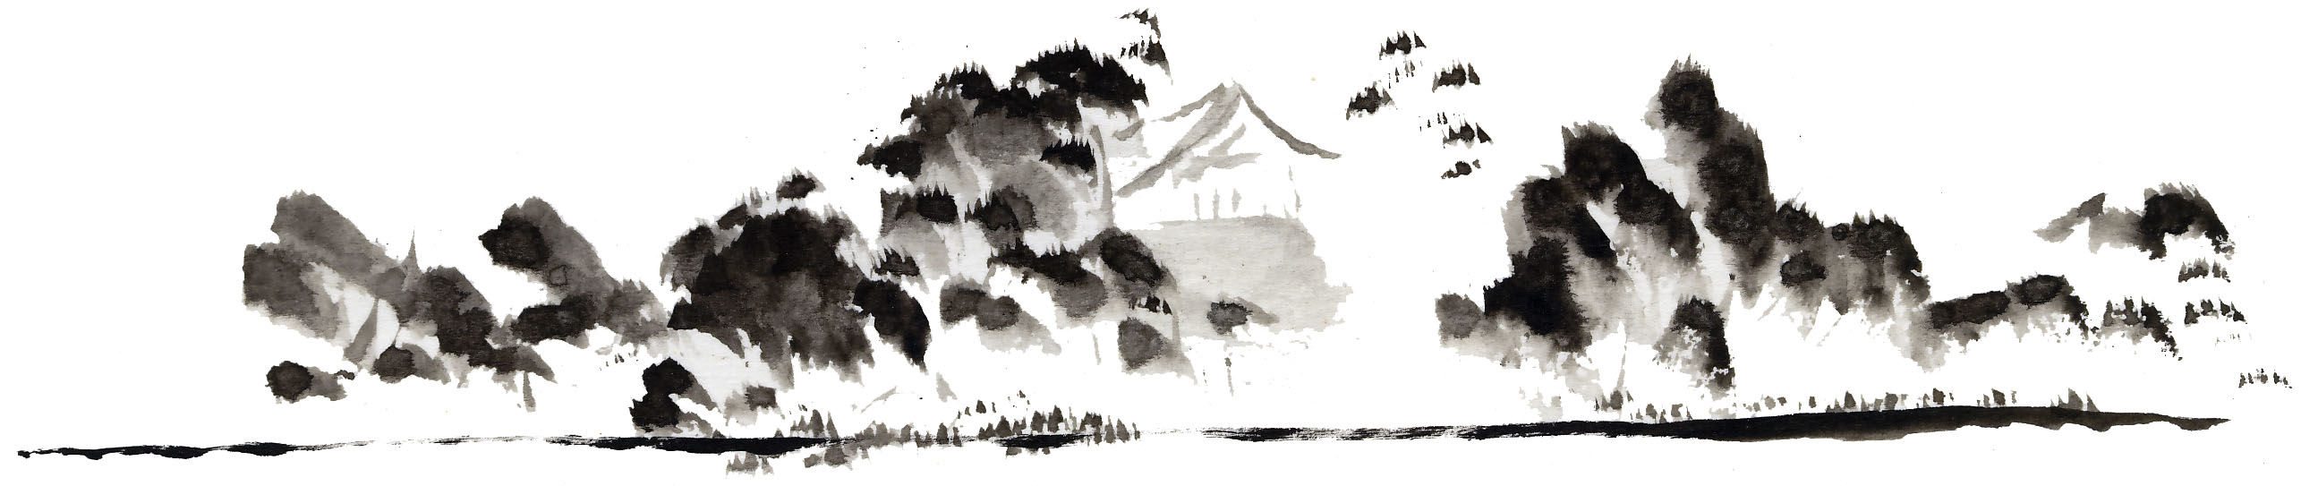

12

В нашем большом лесу много белых грибов.
Мы собираем их.
Очень нам нравится это.

На нашем большом лугу выросла земляника.
Мы собираем её.
Очень нам нравится это.

В нашей большой реке водятся караси.
Ловим мы карасей.
Очень нам нравится это.

В нашей жизни давно нет места страху и боли.
Не вспоминаем про них.
Очень нам нравится это.

В наших больших домах много сушёных трав.
Тонкий плетём узор.
Очень нам нравится это.

Тонкий плетём узор, думаем о хорошем.
Выйдет большой ковёр.
Очень нам нравится это.

Будет к зиме ковёр, постелим его на пол.
Будем смотреть в огонь.
Очень нам нравится это.

Будем смотреть в огонь, будут сниться тёплые сны.
Вы не будите нас. Вы не будете нами.
Вы не будите нас. Вы не будете нами.

ВИРТУАЛЬНАЯ РЕАЛЬНОСТЬ

Я видел дожди –
повисшие в небе
волосы туч,
с секущимися концами,
не достигающие земли.
Я видел солнце,
прыгающее через дождь,
падающее к ногам,
блестящее и влажное.
Я видел цветы,
обезумевшие от красоты,
бредущие через луга.
Я видел ручьи,
упившиеся водой,
соскальзывающие
с круглого тела Земли.

Я видел круглые глаза озёр,
И плачущие деревья,
И смеющуюся траву.

Я видел белую смерть,
опутавшую вишнёвый сад.
Я видел чёрный тюльпан
распустившейся ночи.
Я слышал, как старик Морзе
выстукивает звёзды –
звезду за звездой.
Я слышал смех пьяного Ли Бо,
свесившегося с края небесной лодки,
пытающегося поймать голубую Землю.
Я видел его лицо
похожее на Луну.

Мне шептали страшные сказки
тени, прячущиеся в углах.
Мне на грудь прыгал ветер.
Мне на спину ложилась земля.

Приходили из леса волки –
вместе со мной повыть.

Мои ноги опутывали
тяжёлыми росами.
Мою душу душил
клубящийся белый туман.
Мне в уши вливали
жидкий гелий
птичьих трелей.
Мне заливали в глаза
синий холод рассвета.

Потом меня расстреляли
лазером утренней зари.

Я умер и вернулся
в нашу тихую виртуальную реальность,
к пасторали рекламы
и политических новостей,
к старомодной мелодии
террористических взрывов
и выстрелов киллеров.

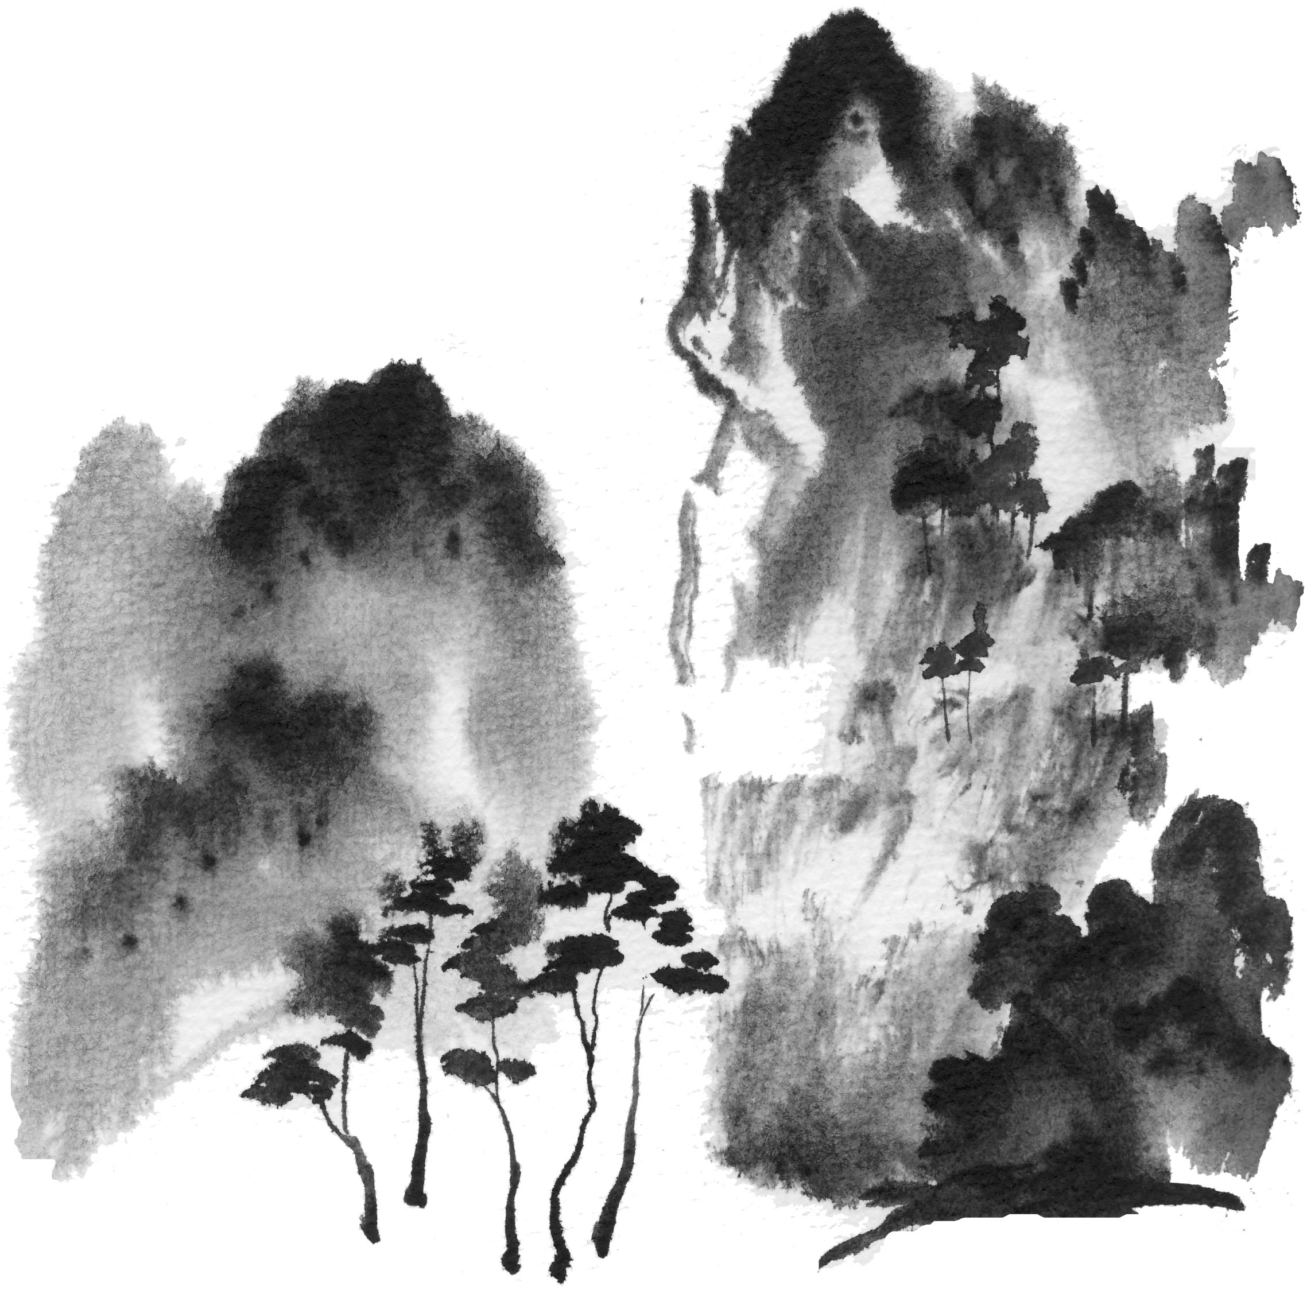

ДИПТИХ

I

Она была в широкой красной юбке.
И чёрной океанскою волной
взлетали волосы. Её глаза глядели
со страшной недоступной глубины.

Она являлась каждый раз внезапно
как знак судьбы, как шторм, как ураган.
И в воздухе металась чёрных хлопьев
и пепла белого горячая метель.

И уходила, всюду оставляя
поверженных руины городов.
И билось сердце, будто перед взрывом.
И кровь как сумасшедшая кружила
по венам и артериям моим.

II

Она была – и не было её.
Как не бывает дуновенья ветра,
как не бывает детских сновидений,
и тающего следа облаков.

Она была, конечно, в белом платье.
И волосы – как иней и роса.
Её глаза глядели как дневная
прозрачная неполная луна.

Не возникая и не исчезая,
она летала в небе городском.
И сердце замирало и не билось.
И льдинки невесомые кружили
по венам и артериям моим.

